M6 – HOGYAN VÉDJÜNK MEG MÁSOKAT A BÁNTALMAZÓKKAL SZEMBEN?
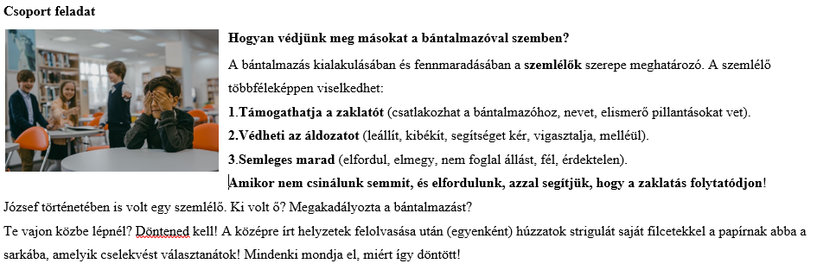
Kép forrása: https://www.littledayout.com/bite-sized-parenting-5-ways-to-help-your-child-resist-peer-pressure-combat-fomo/

